U SRIJEDU 1. LISTOPADA 2014. GODINE
U 11 SATI U SVEČANOJ DVORANI

SVEUČILIŠTA U ZADRU ODRŽAT ĆE SE

SVEČANA PROMOCIJA
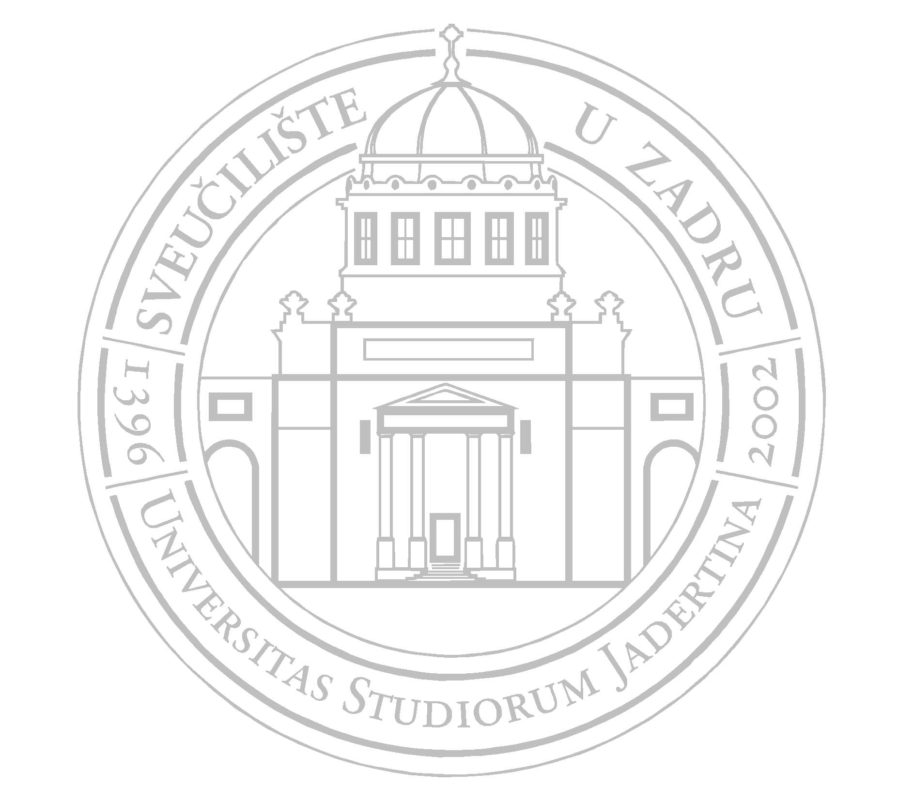
MAGISTARA ZNANOSTI

Promoventi/ce:

Silvija Batoš

Antonijo Brajković

Ivana Cikoja

Josip Matassi

Jasna Pandžić

Renata Peroš

Vesna Šimičević

Vinko Tarbušković

Maja Vujanić

Promotor:

Doc. dr. sc. Vlado Sušac

